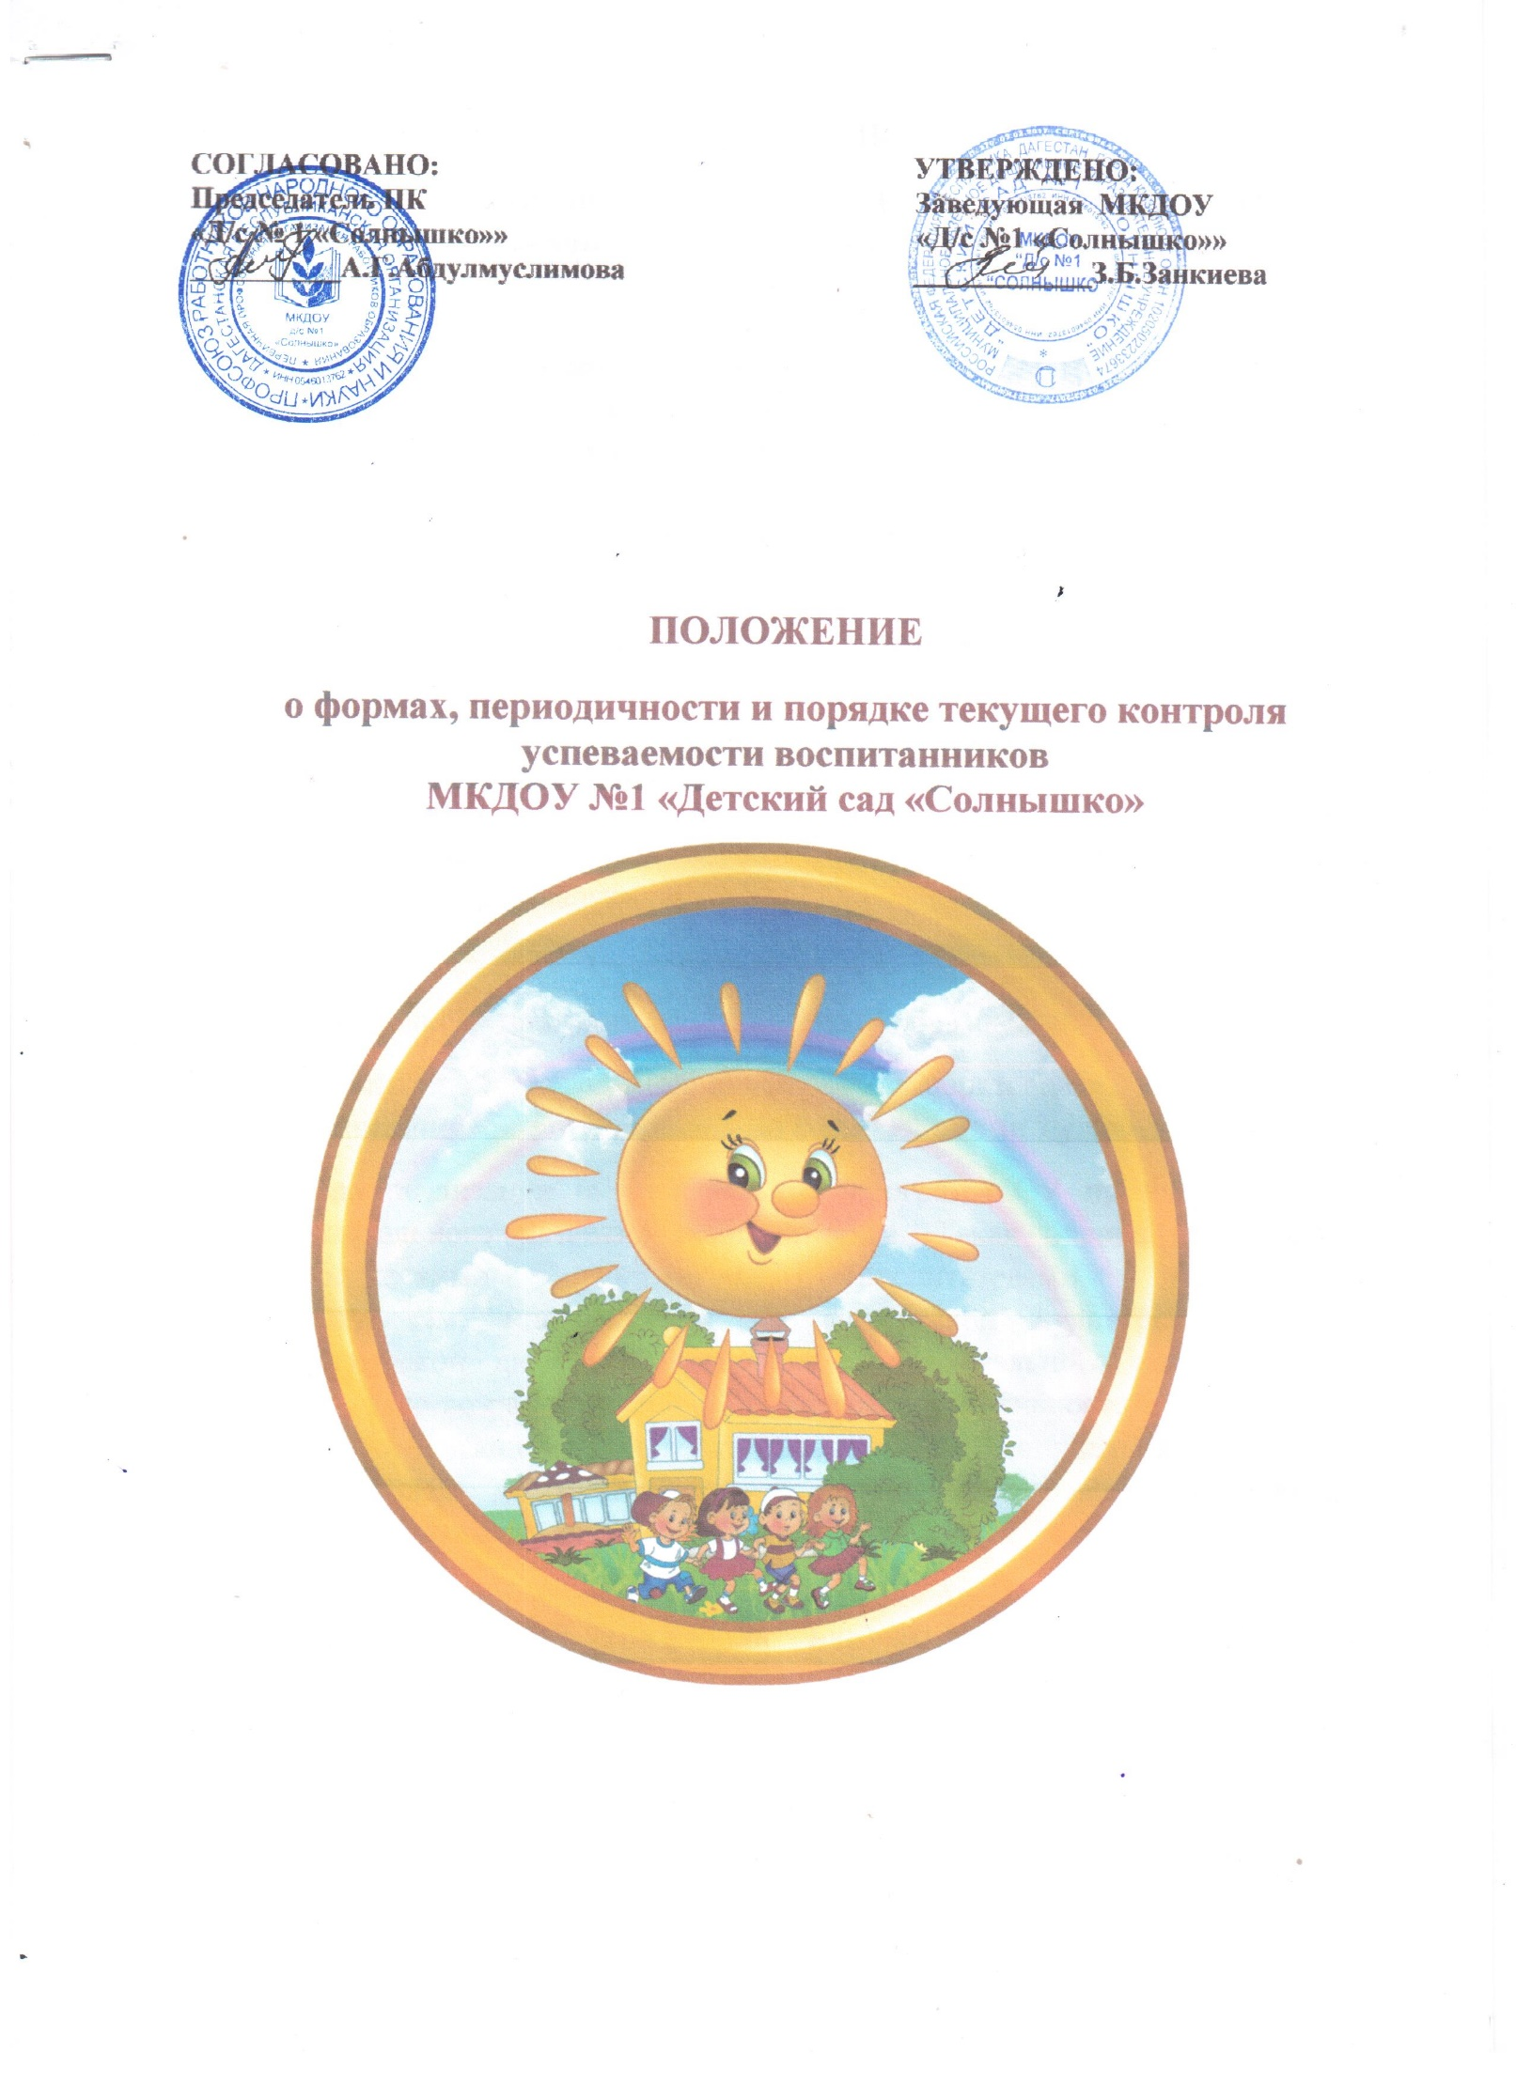**ПОЛОЖЕНИЕ**

**о формах, периодичности и порядке текущего контроля успеваемости воспитанников МКДОУ «Детский сад №1 «Солнышко»**

1. **Общие положения**
2. Настоящее Положение о формах, периодичности и порядке текущего контроля успеваемости воспитанников (далее - Положение) регулирует деятельность Муниципального казенного дошкольного образовательного учреждения «Детский сад № 1 «Солнышко» (далее – ОУ) в части осуществления текущего контроля освоения обучающимися образовательных программ (далее - педагогическая диагностика).
3. Настоящее Положение разработано в соответствии с:

* Федеральным законом от 29.12.2012 №273-ФЗ «Об образовании в Российской Федерации» (ст.30 ч.2, ст.28 ч.3 п.10, ст.58 ч.1);
* Приказом Министерства образования и науки РФ от 17.10.2013 №1155 «Об утверждении федерального государственного образовательного стандарта дошкольного образования»;
* Уставом ОУ;
* Образовательной программой дошкольного образования.
* Образовательной программой дошкольного образования, адаптированной для воспитанников с ограниченными возможностями здоровья.

1. При реализации образовательных программ ОУ проводится оценка индивидуального развития воспитанников. Такая оценка производится педагогическими работниками (воспитателями, музыкальным руководителем, инструктором по физической культуре) в рамках педагогической диагностики (оценки индивидуального развития детей дошкольного возраста, связанной с оценкой эффективности педагогических действий и лежащей в основе их дальнейшего планирования). Результаты педагогической диагностики могут использоваться исключительно для решения следующих образовательных задач:

* индивидуализации образования (в том числе поддержки ребенка, построения его образовательной траектории или профессиональной коррекции особенностей его развития);
* оптимизации работы с группой воспитанников.

1. Педагогическую диагностику осуществляют педагогические работники в соответствии с должностными обязанностями.
2. Результаты, полученные в ходе педагогической диагностики за отчетный период (учебный год), являются документальной основой для составления ежегодного отчета о самообследовании и публикуются на официальном сайте в установленном порядке с соблюдением положений Федерального закона от 27.07.2006 № 152-ФЗ «О персональных данных».
3. Основными потребителями информации о педагогической диагностике являются участники образовательного процесса: педагоги, специалисты, родители (законные представители) воспитанников, коллегиальные органы управления ОУ**,** учредитель.
4. **Форма проведения педагогической диагностики**
5. Форма проведения педагогической диагностики преимущественно представляет собой наблюдение за активностью обучающегося в различные периоды пребывания в ОУ, анализ продуктов детской деятельности и специальные диагностические ситуации, организуемые педагогом.
6. Формы проведения, критерии, методика оценивания и инструментарий проведения педагогической диагностики используется в соответствии с реализуемыми в ОУ образовательными программами.
7. **Периодичность проведения педагогической диагностики:**
8. Педагогическая диагностика проводится во всех возрастных группах два раза в год (в сентябре и мае). В начале года педагогическая диагностика направлена на выявление стартовых возможностей обучающихся, в конце учебного года - наличие динамики в развитии.
9. Педагогическая диагностика проводится по пяти образовательным областям: социально - коммуникативное развитие; познавательное развитие; речевое развитие; художественно - эстетическое развитие; физическое развитие.
10. Инструментарием для педагогической диагностики являются диагностические карты.
11. Результаты оценки индивидуального развития обучающихся группы оформляются в виде диагностических карт.
12. Педагогическая диагностика оценивается по 3 бальной шкале

0 балл –низкий уровень

1 балл –средний уровень

2 балл – высокий уровень

1. **Порядок проведения педагогической диагностики**
2. Педагогическая диагностика осуществляется в течение времени пребывания обучающегося в ОУ с 7.00 до 19.00 в группах общеразвивающей, комбинированной исключая время, отведенное на сон.
3. Данные педагогической диагностики вносятся в диагностические карты развития обучающихся, с которой педагогические работники знакомят родителей (законных представителей) обучающихся на индивидуальных консультациях.
4. Педагогические работники не позднее 01.10.  и 25.05. текущего учебного года сдают результаты проведенных педагогических наблюдений и диагностических исследований с выводами - Аналитическую справку, заместителю заведующего по воспитательно-образовательной работе.
5. Заместитель заведующего по воспитательно-образовательной работе на основании диагностических карт и аналитических справок групп, осуществляет сравнительный анализ, определяет эффективность проведенной работы, проводит сопоставление с нормативными показателями и представляет обобщенные результаты на итоговом педагогическом совете аналитическую справку.
6. После ознакомления с обобщенными результатами на итоговом Педагогическом совете определяются проблемы, пути их решения и приоритетные задачи ОУ для реализации в новом учебном году по результатам педагогической диагностики.
7. **Документация**
8. Диагностический инструментарий для проведения оценки индивидуального развития обучающихся (педагогической диагностики), хранятся педагогами в группах и обновляются по мере необходимости.
9. Общие результаты педагогической диагностики уровня индивидуального развития обучающихся (диагностические карты, аналитические справки), хранятся на бумажных носителях в архиве методического кабинета 5 лет.
10. **Заключительные положения**
11. Изменения и дополнения в настоящее Положение принимаются на Общем собрании работников ОУ с учетом мнения Совета родителей (законных представителей) воспитанников.
12. Положение действует до принятия нового Положения, утвержденного руководителем в установленном порядке.